

**МИНОБРНАУКИ РОССИИ**

**федеральное государственное бюджетное образовательное учреждение**

**высшего образования**

**«Московский государственный технологический университет «СТАНКИН»**

**(ФГБОУ ВО «МГТУ «СТАНКИН»)**

|  |  |  |
| --- | --- | --- |
| |  |  | | --- | --- | | Институт цифровых интеллектуальных систем | Кафедра  компьютерных систем управления | |

Дисциплина «Основы системного программного обеспечения»

**Отчет по лабораторной работе №1**

**«Работа Git Hub»**

|  |  |  |
| --- | --- | --- |
| **Выполнил**  **студент гр. АДБ-21-07** | _____________ _____________  *(дата) (подпись)* | **Мелешенко И.А.** |
| **Проверил**  **к.т.н., доцент** | _____________ _____________  *(дата) (подпись)* | **Ковалев И.А.** |

**Москва 2024 г.**

Оглавление

Цель работы: 3

Просмотр изменений и разрешение конфликтов 13

Совместная работа с git 14

Вывод: 16

Цель работы: ознакомление с принципами работы в Git Hub, освоение навыков работы в Git Hub

1. Создаем репозиторий

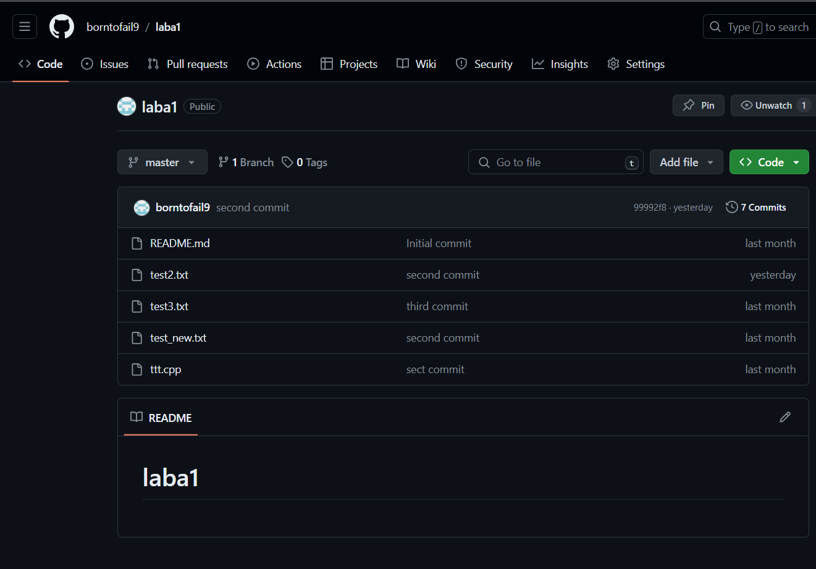

Рис.1. Новый репозиторий

Создаем новый текстовый файл

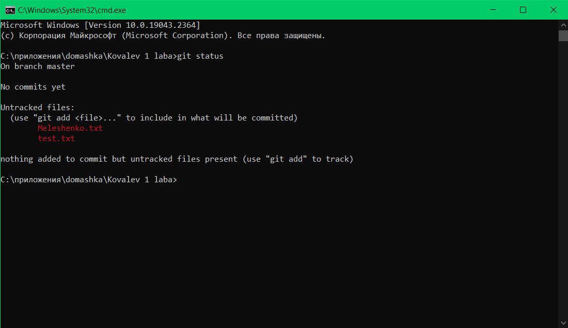

Рис.2. Созданы 2 файла, но они не отслеживаются

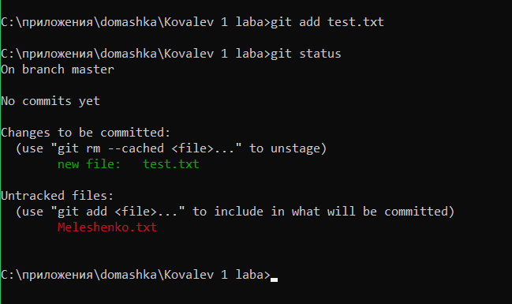

Рис.3. Добавление файла test.txt

Наш файл готов к коммиту

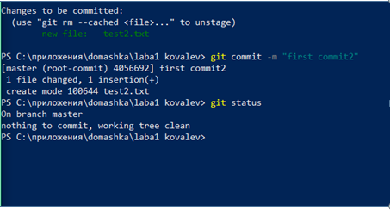

Рис.4. Создали новый коммит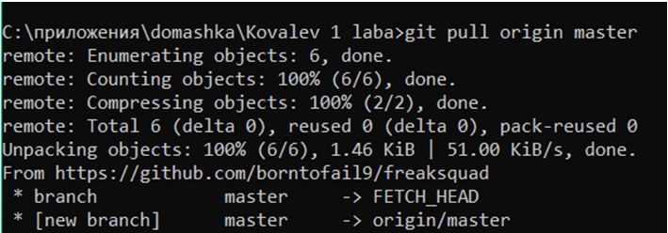

Рис.6. Запросили изменения с сервера

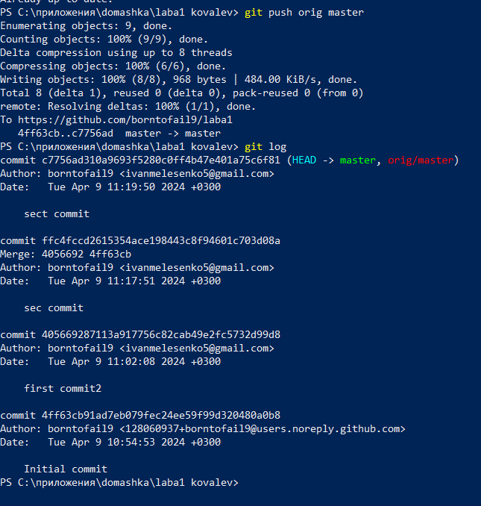

Рис.7. Перешлем локальный коммит на сервер и посмотрим изменения

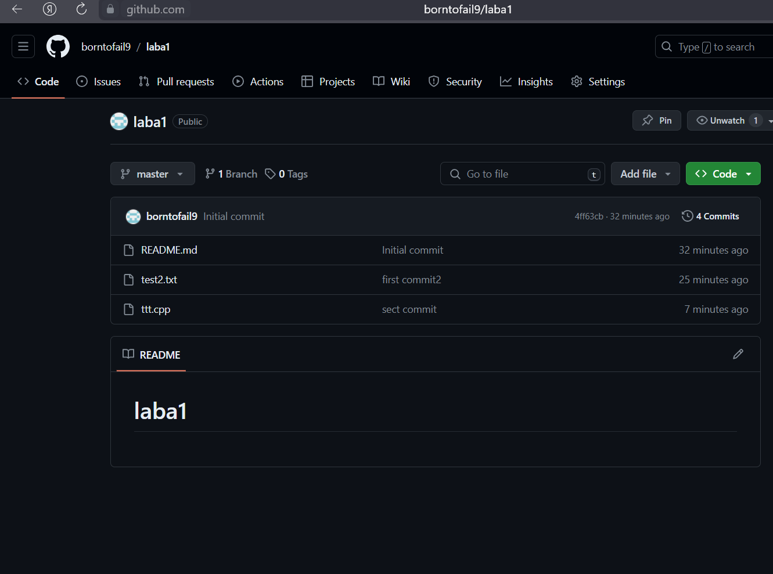

Рис.8. Файл test2.txt появился на Git Hub

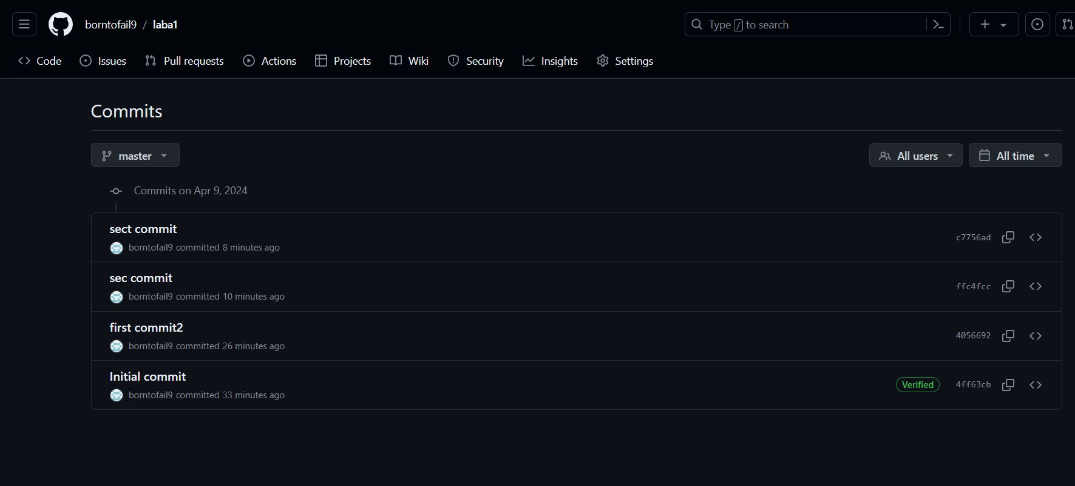

Рис.9. Все наши изменения

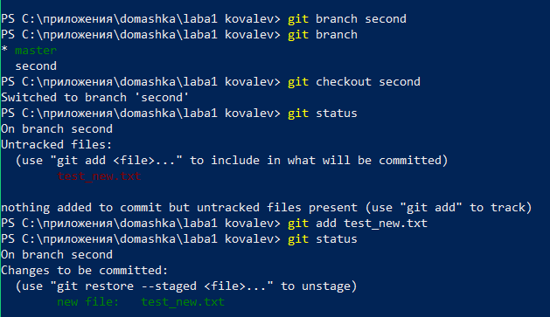

Рис.10. Создаем новую ветку second

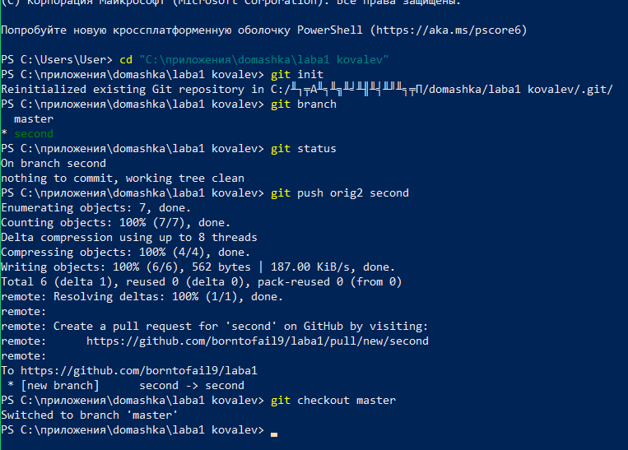

Рис.11. Запушили файл во вторую ветку

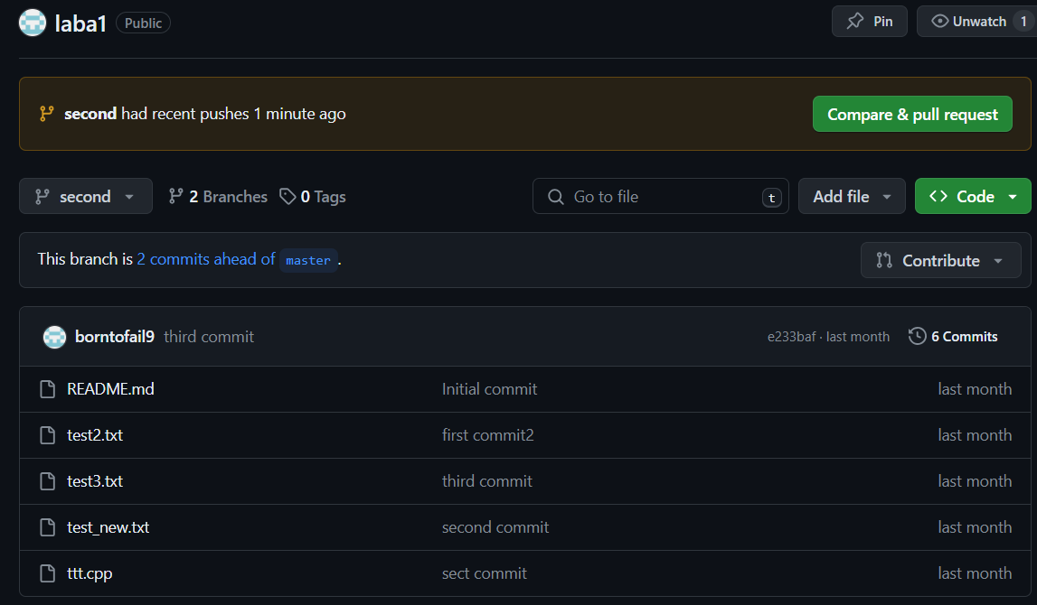Рис.12. Наш файл во второй ветке

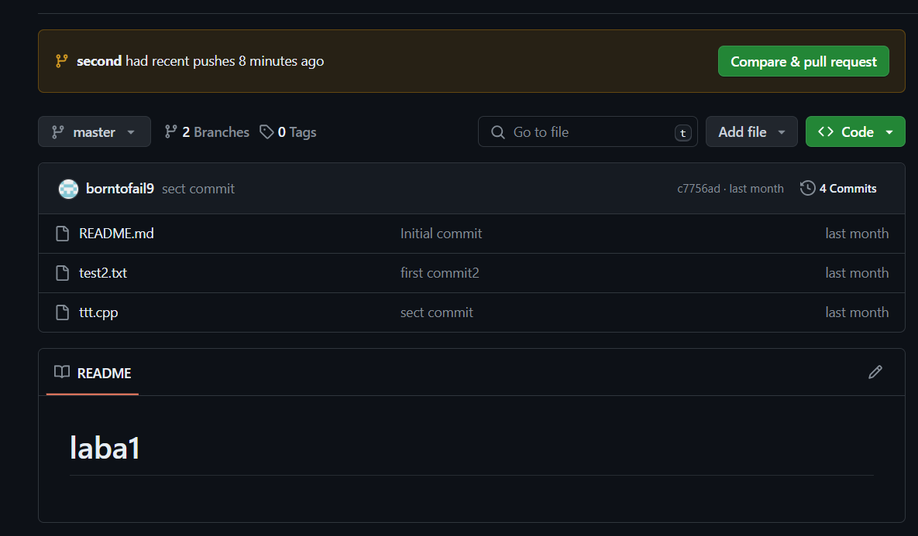

Рис.13. В ветке master файла test_new.txt нет

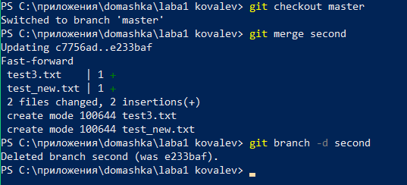

Рис.14. Слияние веток master и second



Рис.15. Создали новую ветку newdev

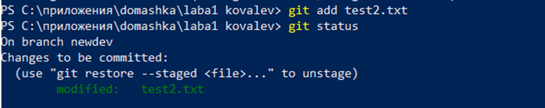

Рис.16. Добавили наш файл

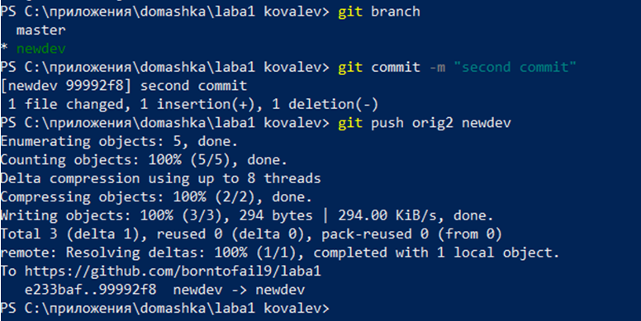

Рис.17. Закоммитили и запушили наш файл

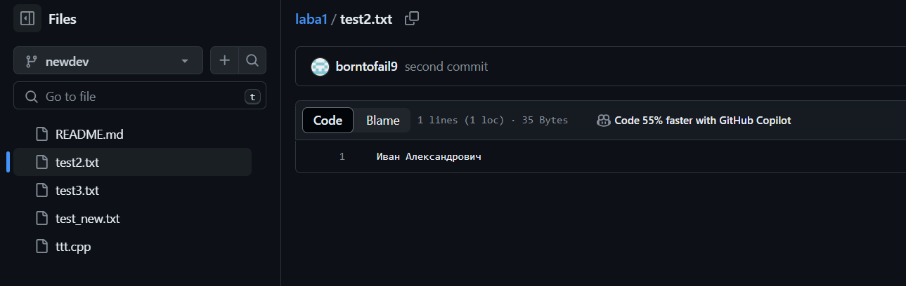

Рис.15. Ветка newdev и файл с именем и отчеством

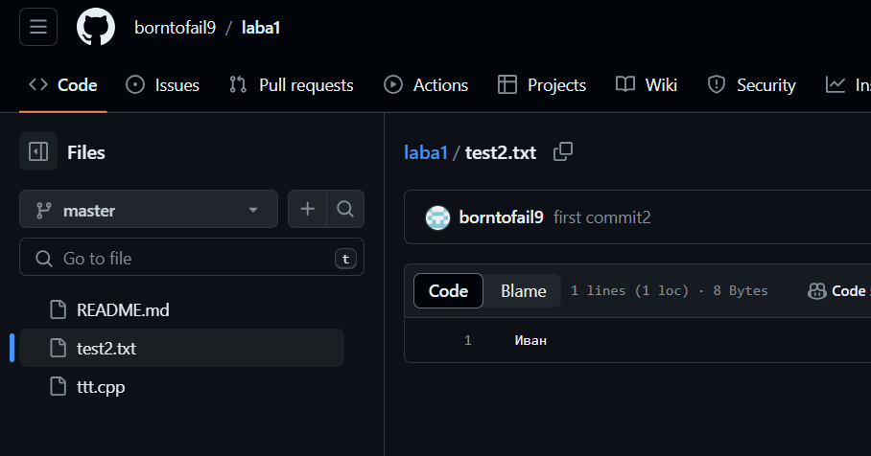

Рис.16. Ветка master с нашим файлом

Видим, что в ветке newdev в файле есть имя и отчество, а в ветке master только имя



Рис.17. Переключаемся на нашу ветку master

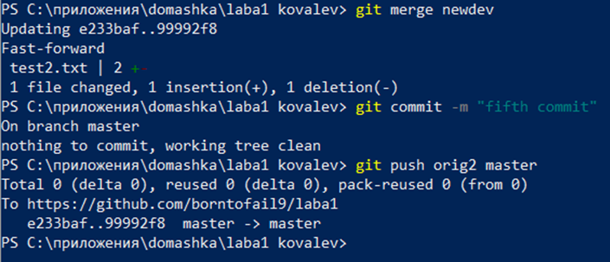

Рис.18. Объединяем наши ветки, коммитим и пушим

В результате видим, что после объединения веток в ветке master в файле появилась имя и отчество

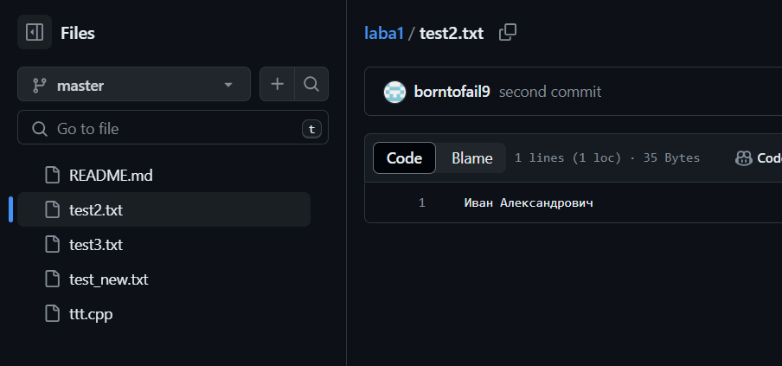

Рис.19. Ветка master после объединения с веткой newdev

Теперь попробуем сделать изменения в файлах в обоих ветках

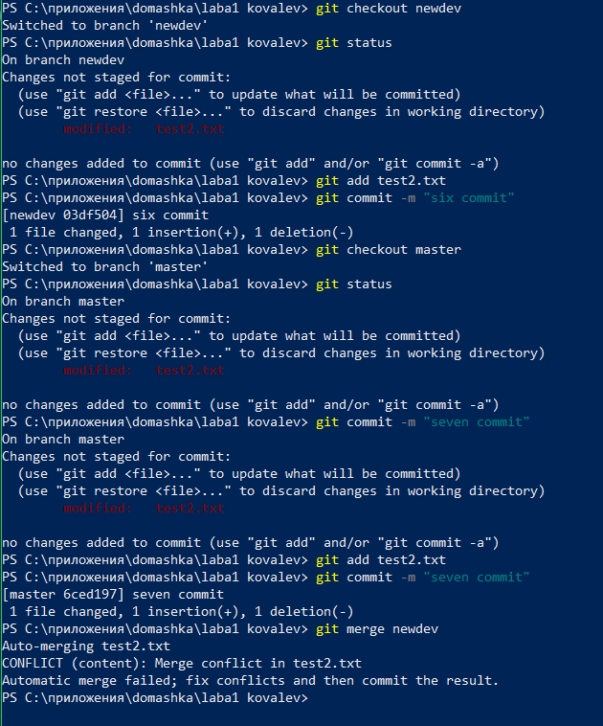

Рис.20. Объединение веток при изменении в обоих файлах

Ничего не получилось, т.к. есть изменения в обеих ветках

# Просмотр изменений и разрешение конфликтов

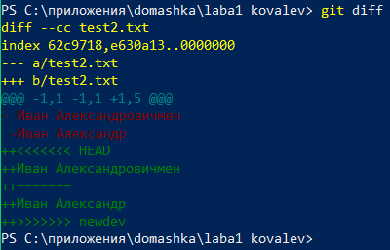

Рис.21. Просмотр изменений

Удаление веток на сервере

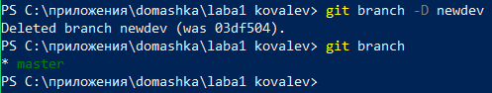

Рис.22. Удаление ветки newdev

Удалим их из github



Рис.23. Удаление ветки newdev из github



Рис.24. Удаление ветки second из github

# Совместная работа с git

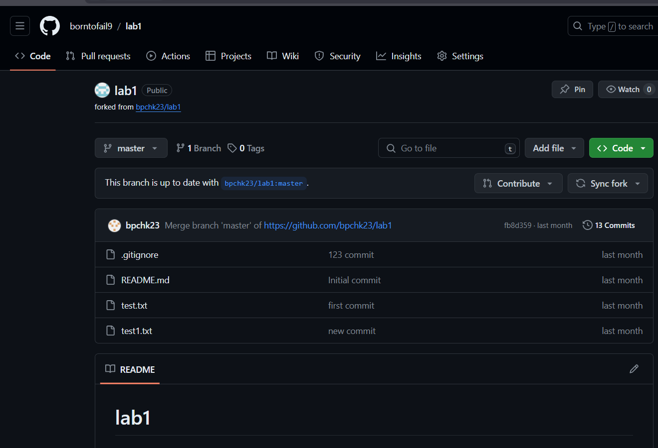

Рис.25. Полученный репозиторий

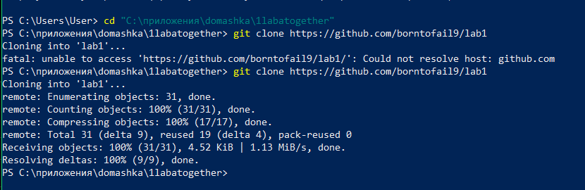

Рис.26. Клонирование репозитория

Теперь попробуем создать новый файл и запушить его в github

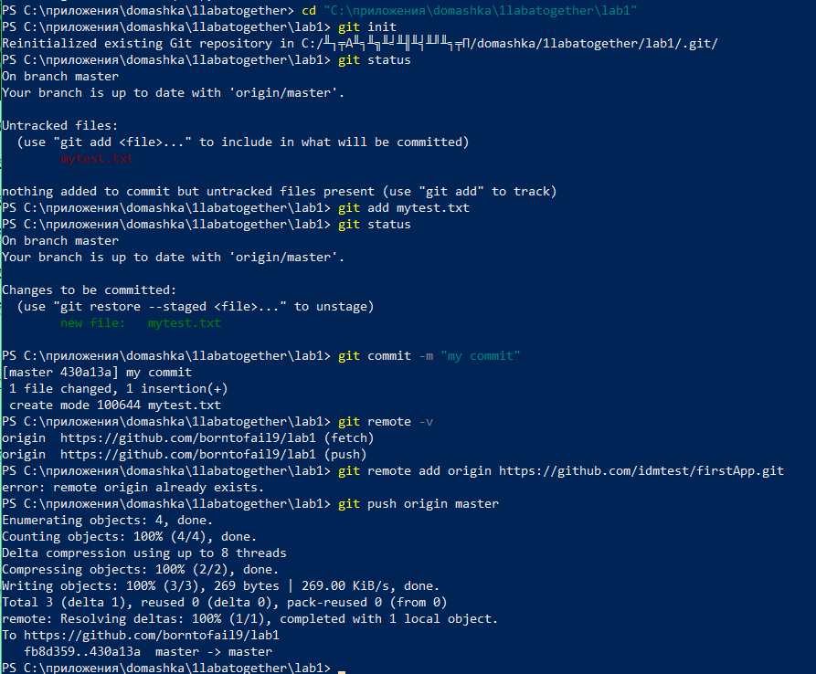

Рис.27. Закоммитили и запушили новый файл в github

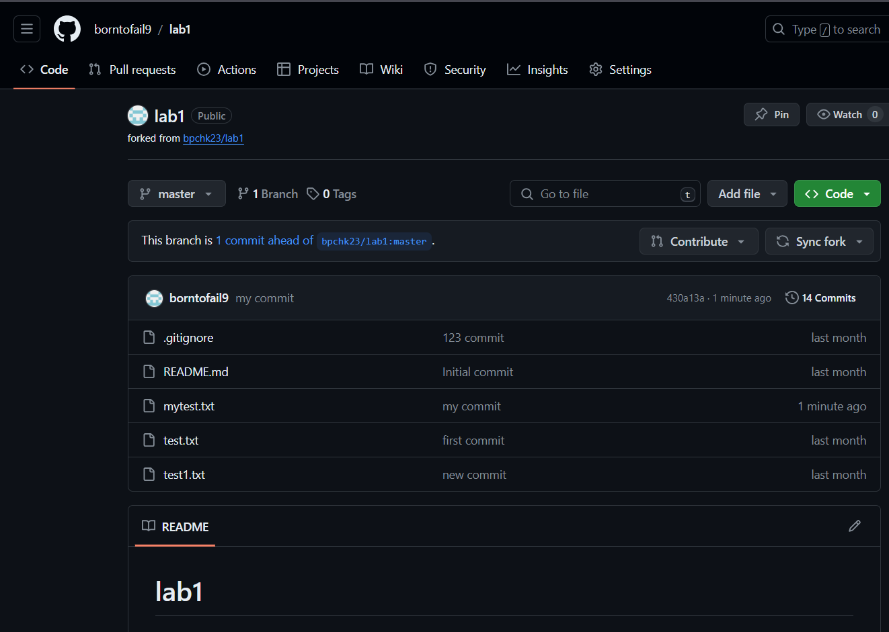

Рис.28. Результат в github

Получилось запушить новый файл в репозиторий

Вывод: в ходе проделанной работы освоили навыки работы с GitHub и командной строкой